

Název projektu: šablony Špičák

Číslo projektu: CZ.1.07/1.4.00/21.2735

Šablona: III/2

Autor výukového materiálu: Mgr. Iveta Honzejková

Výukový materiál vytvořen: 2.1.2012

Výukový materiál je určen: 1. Ročník

Člověk a jeho svět

32\_191\_jarní svátky\_20

Anotace: Křížovka k Velikonocům

Autor: Mgr. Iveta Honzejková

Jazyk: Čeština

Očekávaný výstup: Znalosti a správné pojmenování obrázků, vyluštění křížovky

Speciální vzdělávací potřeby: Žádné

Klíčová slova: Velikonoce

Druh učebního materiálu: Pracovní list

Druh interaktivity: Aktivita

Cílová skupina: Žák

Stupeň a typ vzdělávání : Základní vzdělávání – první stupeň – první období

Typická věková skupina : 6-7 let

Celková velikost: 1,05 MB

1. Přečti slova, to které do řádku nepatří označ a opiš do křížovky. Tajenku opiš na řádek.

|  |  |  |  |  |
| --- | --- | --- | --- | --- |
| **1** |  |  |  |  |
| **2** |  |  |  |  |
| **3** |  |  |  |  |
| **4** |  |  |  |  |
| **5** |  |  |  |  |
| **6** |  |  |  |  |
| **7** |  |  |  |  |
| **8** |  |  |  |  |
| **9** |  |  |  |  |
| **10** |  |  |  |  |

1. máma, táta, vlak, teta
2. sele, erby, tele, osel
3. limo, voda, lano, káva
4. ibis, Jana, Jola, Míla, Pepa
5. lípa, olše, vrba, koše
6. maso, mléko, ovce, dort
7. pálí, nohy, studí, hřeje
8. nula, pět, okno, sto
9. mele, seje, cejn, půlí
10. eso, oko, noha, ruka

Na jaře slavíme \_\_\_\_\_\_\_\_\_\_\_\_\_\_\_\_\_\_\_\_\_\_\_\_\_\_\_.

1. Vybarvi kraslici a mašle.



1. Označ obrázky, které k jaru nepatří.

C:\Users\ihonzejkova\AppData\Local\Microsoft\Windows\Temporary Internet Files\Content.IE5\NRIM9PJZ\MC900297217[1].wmf C:\Users\ihonzejkova\AppData\Local\Microsoft\Windows\Temporary Internet Files\Content.IE5\N2B74GVX\MC900412904[1].wmf 

C:\Users\Public\Pictures\kliparty\Udalosti\eve_5006.wmfC:\Users\ihonzejkova\AppData\Local\Microsoft\Windows\Temporary Internet Files\Content.IE5\S7687CZ2\MC900287213[1].wmf 

C:\Users\ihonzejkova\AppData\Local\Microsoft\Windows\Temporary Internet Files\Content.IE5\O7061MF3\MC900354059[1].wmf  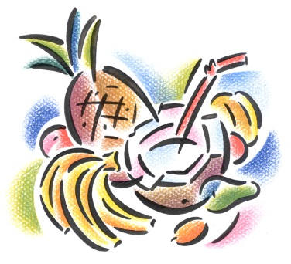 C:\Users\Public\Pictures\kliparty\Udalosti\eve00011.wmf

1. Doplň

Na jaře se dny . Sníh .

Jarní měsíce

|  |  |  |  |  |
| --- | --- | --- | --- | --- |
| prodlužují | taje | březen | duben | květen |

Metodika pracovního listu:

1. Přečíst slova v řádku, to které tam nepatří opsat do tabulky. První sloupec dá tajenku.
2. Vybarvit kraslici.
3. Označit obrázky, které k jaru nepatří.
4. Doplnit do vět slova v tabulce, vystřihnout a nalepit.

Použité obrázky:

Klipart MS Oficce 2010

Klipart Zoner Photo studio 12